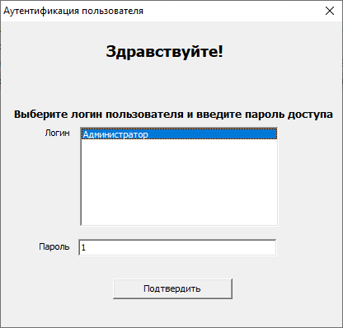

Рисунок 1 - Регистрация в системе

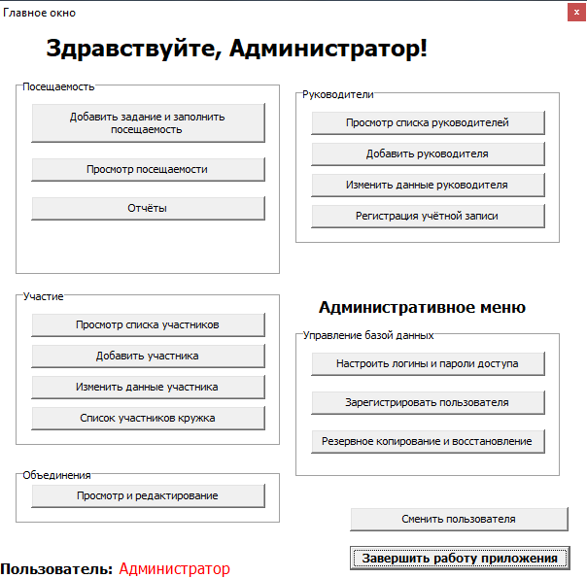

Рисунок 2 - Панель администратора

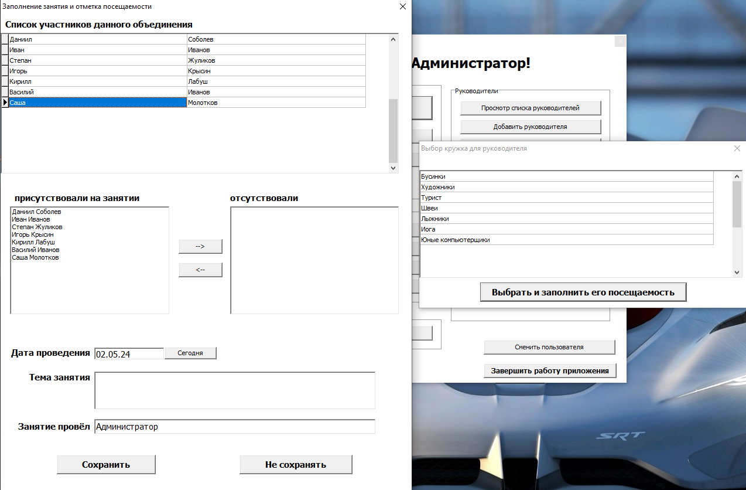

Рисунок 3 - Добавление занятия

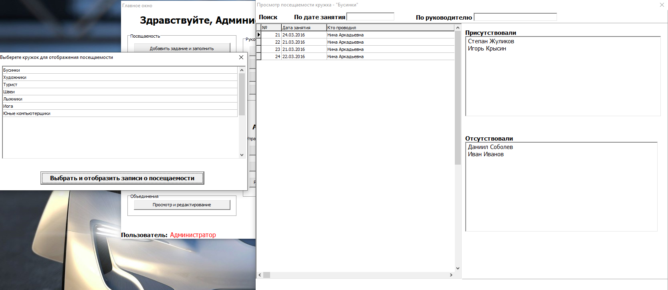

Рисунок 4 - Просмотр посещаемости

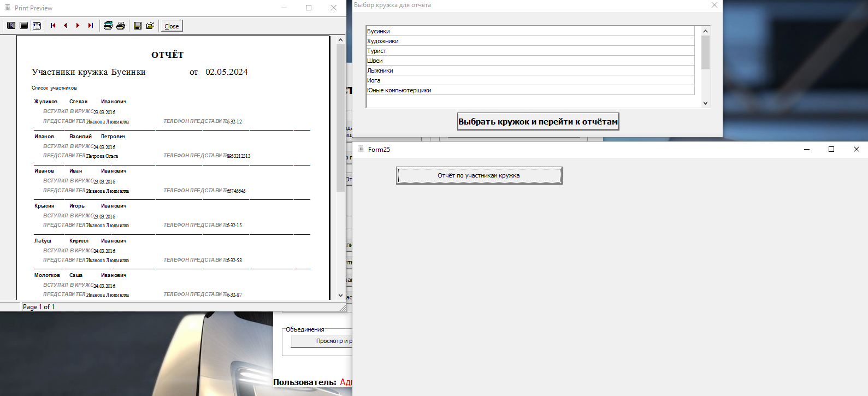

Рисунок 5 - Формирование отчета

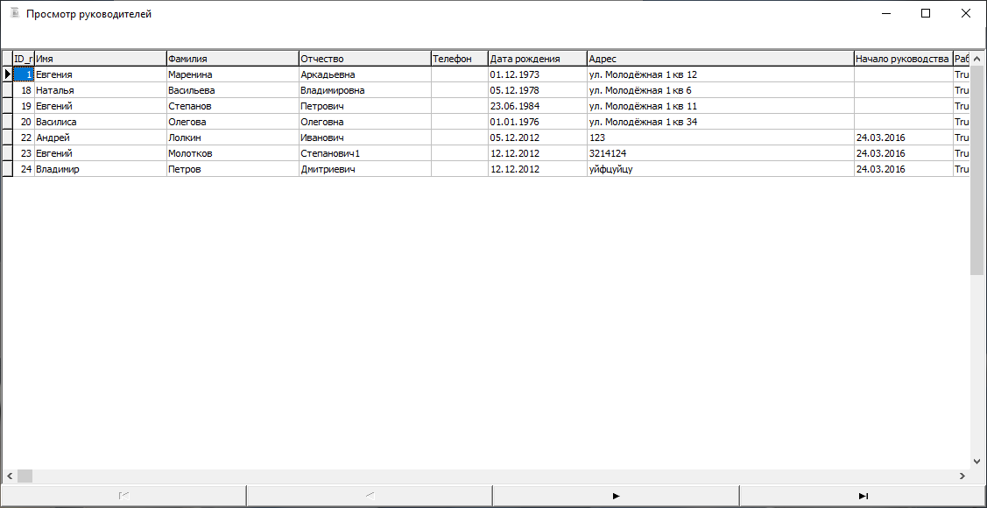

Рисунок 6 - Просмотр списка руководителей

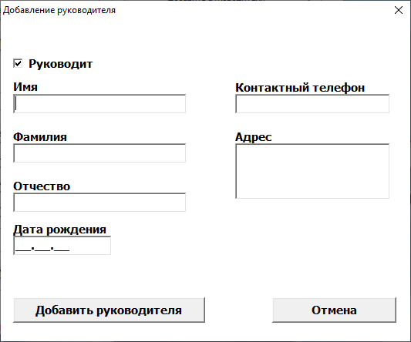

Рисунок 7 - Добавление руководителя

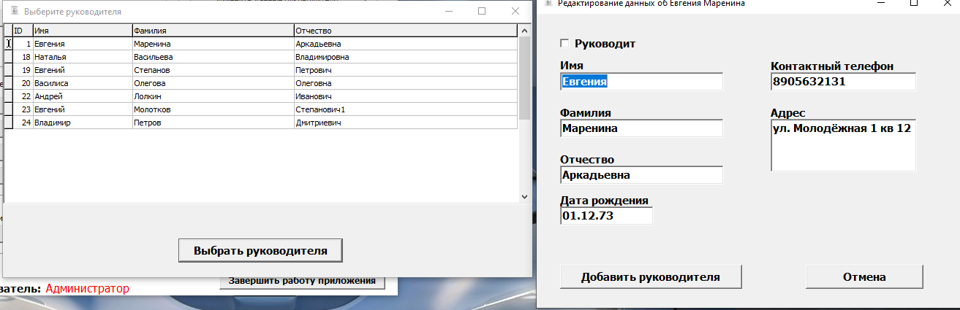

Рисунок 8 - Редактирование руководителя

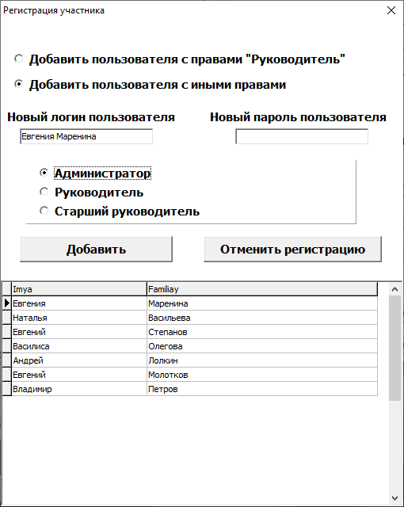

Рисунок 9 - Регистрация участника

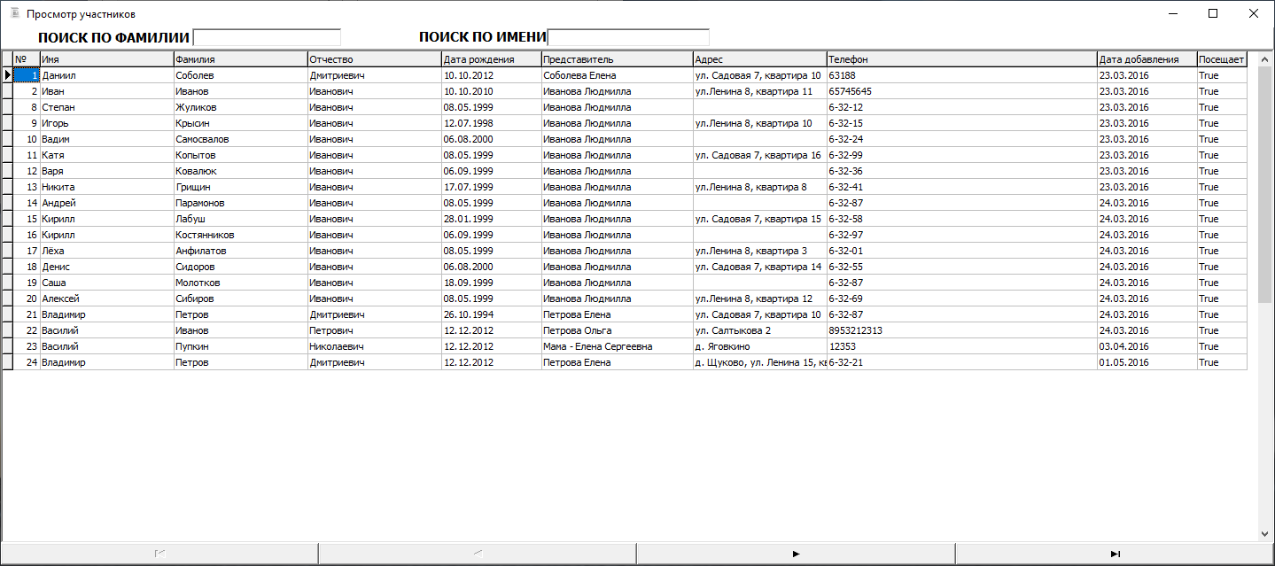

Рисунок 10 - Просмотр списка участника

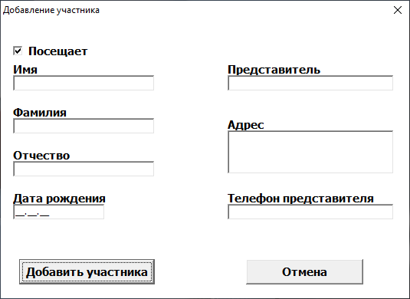

Рисунок 11 - Добавление ученика

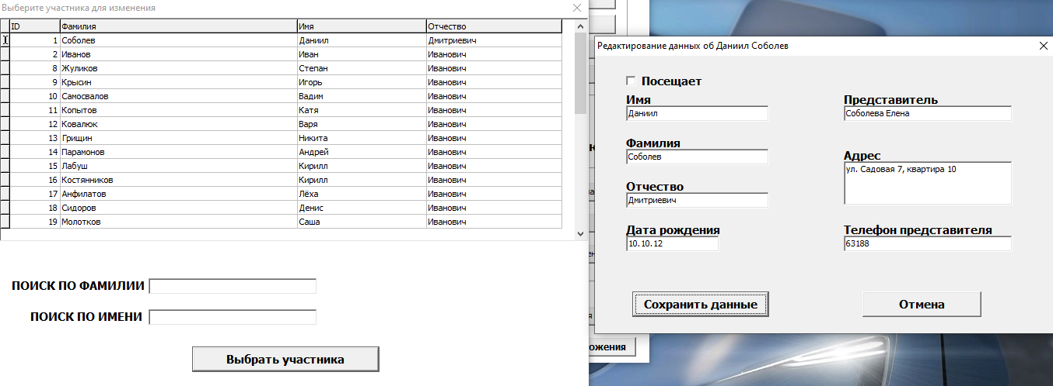

Рисунок 12 - Изменение данных участника

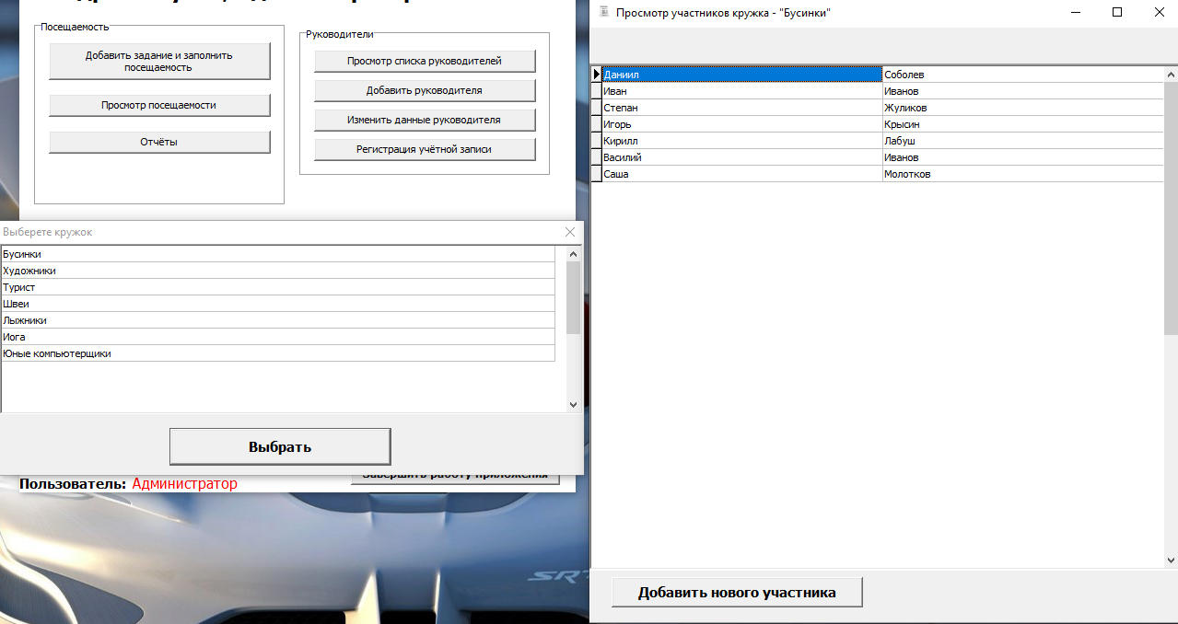

Рисунок 13 - Просмотр списка участников кружка

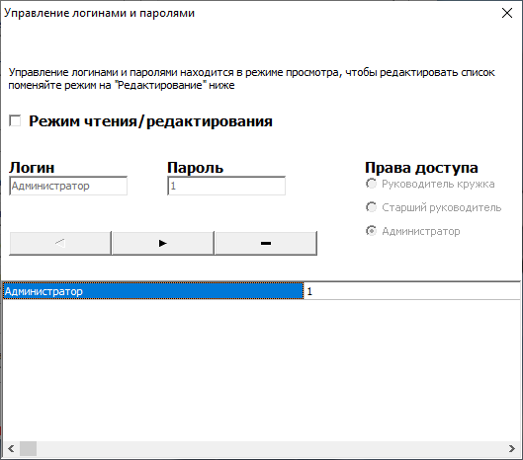

Рисунок 14 - Управление логинами и паролями

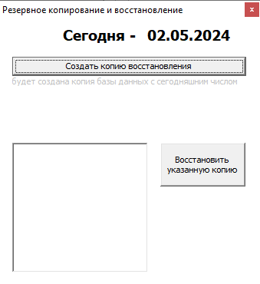

Рисунок 15 - Резервное копирование

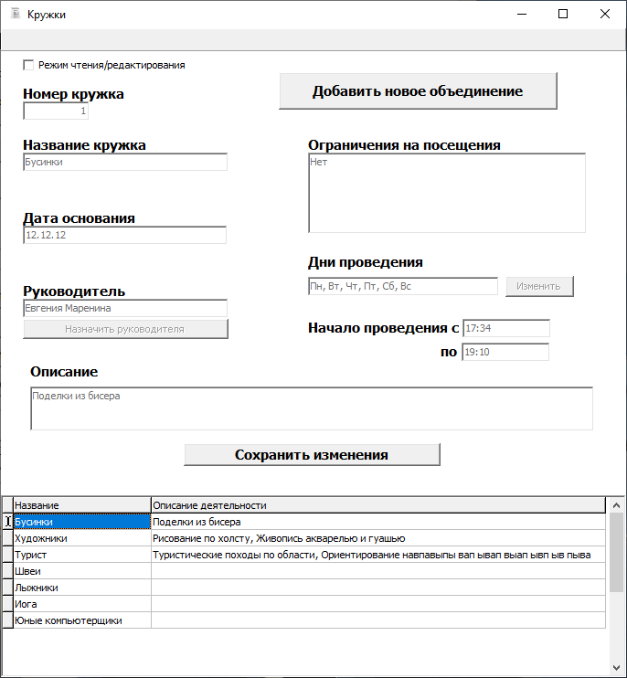

Рисунок 16 - Просмотр и редактирование кружков

**Аппаратные требования**

Процессор: Одноядерный или двуядерный с частотой в 1 ГГц

Память: 32 МБ ОЗУ

Хранилище: минимум 8 МБ свободного места на жестком диске

**Программные требования**

Операционная система: Windows 10 или более поздняя версия (64-разрядная)

**Руководство пользователя**

**1 Введение**

Программа должна применяться для организации и отслеживании посещаемости кружков. Программа имеет возможности добавления и изменение пользователей и кружков, ведения посещаемости кружков, создания отчетов о посещаемости. Для использования данной программы не требуются особые навыки, кроме азов работы с windows и Microsoft access. Перед использованием программы следует ознакомиться с паспортом и общим описанием системы.

**2 Назначение и условия применения**

Программа призвана автоматизировать и систематизировать учет посещаемости кружков в организации. Работа с Программой возможна всегда, когда есть необходимость в получении информации для анализа, контроля, мониторинга и принятия решений на ее основе. Работа с программой доступна всем пользователям с установленными правами доступа.

**3 Подготовка к работе**

В состав комплектации программы входит сама программа и тестовая база данных с заполненными данными. Перед началом работы необходимо запустить приложение выбрать пользователя и ввести пароль после чего будет доступен интерфейс в котором можно работать с данными в удобной форме. Для проверки работоспособности необходимо занести по одной записи в каждый пункт программы.

**4 Описание операций**

|  |  |  |
| --- | --- | --- |
| **Функции** | **Задачи** | **Описание** |
| Посещаемость | Просмотр посещаемости | Просмотр посещаемости |
| Создание отчетов | Создание отчетов |
| Добавление задания | Добавление задания |
| Заполнение посещаемости | Заполнение посещаемости |
| Руководители | Просмотр списка руководителей | Просмотр списка руководителей |
|  | Добавление руководителя | Добавление руководителя |
|  | Изменение данных руководителя | Изменение данных руководителя |
|  | Регистрация учетной записи | Регистрация учетной записи |
| Участие | Просмотр списка участников | Просмотр списка участников |
|  | Добавление участника | Добавление участника |
|  | Изменение данных участника | Изменение данных участника |
|  | Список участников кружка | Изменение списка участников кружка |
| Объединения | Просмотр и редактирование | Просмотр и редактирование кружков |
| Управление базой данных | Настроить логины и пароли доступа | Настроить логины и пароли доступа |
|  | Зарегистрировать пользователя | Зарегистрировать пользователя |
|  | Резервное копирование и восстановление | Резервное копирование и восстановление базы данных |

**5 Аварийные ситуации**

|  |  |  |  |
| --- | --- | --- | --- |
| **Класс ошибки** | **Ошибка** | **Описание ошибки** | **Требуемые действия пользователя при возникновении ошибки** |
| Сбой открытия базы данных | Не удалось открыть файл <путь к файлу> | Программа не нашла путь к файлу базы данных | Восстановить базу данных из резервной копии, либо создать базу данных с нуля |

**6 Рекомендации по освоению**

Изучение справки использования программы.

**Оценка качества ПО.**

**Функциональность:**

Программа предназначена для введения учета посещаемости кружков в организации.

Программа соответствует всем стандартам качества ПО.

**Надежность:**

Программа крайне надежная и стабильная, во время работы с программой ошибок не было выявлено.

В программе предусмотрена защита он неправильного ввода информации.

В программе предусмотрено резервное копирование и восстановление базы данных.

**Удобство использования:**

Программа крайне понятная и простая при изучении и эксплуатации.

Интерфейс программы простой и минималистичный, что позволяет пользователю быстро ориентироваться в интерфейсе.

**Эффективность:**

Программа очень просто и понятно устроена из-за этого время работы с ней сильно сокращается.

Программа крайне мало использует системных ресурсов, из-за чего использование её возможно на большинстве устройств.

**Удобство сопровождения:**

Как в комплекте поставки, так и в самой программе отсутствует справка и другие сопроводительные записки, которые должны помогать пользователю.

**Портативность:**

Программа не требует установки и дополнительной настройки.

Программа совместима с большинством устройств под управлением операционной системой Windows.